TÀI LIỆU THIẾT KẾ HỆ THỐNG (SYSTEM DESIGN DOCUMENT)
Dự án: Xây dựng Ứng dụng Quản lý Sinh viên
Môn học: Introduction to Software Engineering
Nhóm thực hiện: Quang Đông – Đan Lê

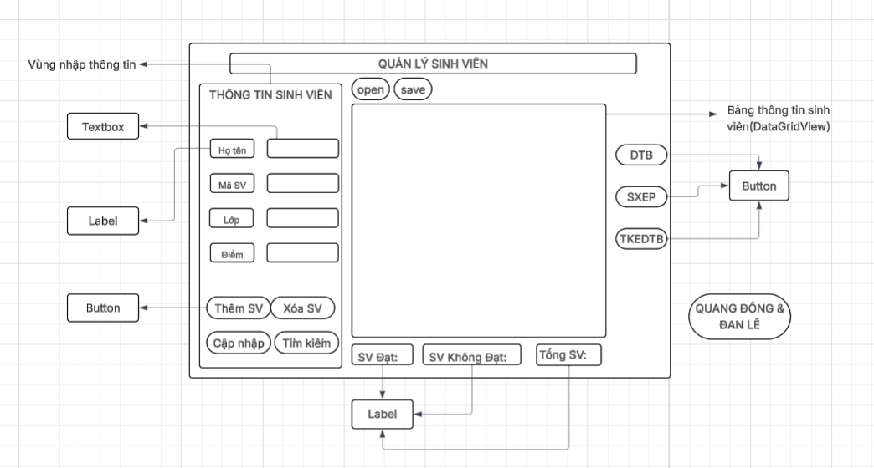
1. Thiết kế Giao diện ( UI Design )
Mô phỏng giao diện

2. Thiết kế lớp (Class Design)
Tên thuộc tính | Kiểu dữ liệu | Mô tả | Ràng buộc
Mã sinh viên | string | Mã số sinh viên (Định danh duy nhất) | Không được để trống, không trùng lặp.
Name | string | Họ và tên sinh viên | Không được để trống.
Lớp | string | Lớp học (Ví dụ: TPM2, KHMT2) | Không được để trống.
Điểm | double / float | Điểm tổng kết | Phải là số, giá trị từ 0.0 đến 10.0.
3. Lưu đồ Hoạt động

3.1. Quy trình Chức năng: THÊM SINH VIÊN (Add Student)
Bước | Hành động / Sự kiện | Chi tiết & Điều kiện kiểm tra | Kết quả / Hướng đi tiếp theo
1 | Bắt đầu | Người dùng nhập thông tin vào các ô và nhấn nút "Thêm". | Chuyển sang Bước 2.
2 | Đọc dữ liệu | Hệ thống lấy dữ liệu từ các TextBox: Mã SV, Họ tên, Lớp, Điểm. | Chuyển sang Bước 3.
3 | Kiểm tra Hợp lệ | 1. Các ô có bị để trống không?  2. Điểm có phải là số thực (0-10) không?  3. Mã SV đã tồn tại chưa? | Nếu SAI (Vi phạm): Chuyển sang Bước 4.  Nếu ĐÚNG (Hợp lệ): Chuyển sang Bước 5.
4 | Xử lý Lỗi | Hiển thị thông báo lỗi tương ứng (MessageBox). | Kết thúc quy trình.
5 | Thực hiện Thêm | 1. Tạo đối tượng Student mới.  2. Thêm vào danh sách List<Student>  3. Thêm dòng mới vào bảng hiển thị (DataGridView). | Chuyển sang Bước 6.
6 | Thông báo | Hiển thị thông báo: "Thêm sinh viên thành công!". | Chuyển sang Bước 7.
7 | Kết thúc | Làm sạch các ô nhập liệu để sẵn sàng nhập người tiếp theo. | Quy trình hoàn tất.

3.2. Quy trình Chức năng: SỬA SINH VIÊN (Edit Student)
Bước | Hành động / Sự kiện | Chi tiết & Điều kiện kiểm tra | Kết quả / Hướng đi tiếp theo
1 | Bắt đầu | Người dùng chọn một dòng trên bảng và nhấn nút "Sửa" (hoặc "Cập nhật"). | Chuyển sang Bước 2.
2 | Kiểm tra Chọn | Hệ thống kiểm tra: Người dùng đã chọn sinh viên nào chưa? | Nếu CHƯA: Báo lỗi "Vui lòng chọn SV" $\rightarrow$ Kết thúc.  Nếu RỒI: Chuyển sang Bước 3.
3 | Tải & Sửa dữ liệu | Dữ liệu cũ hiện lên TextBox $\rightarrow$ Người dùng sửa thông tin $\rightarrow$ Bấm Xác nhận. | Chuyển sang Bước 4.
4 | Kiểm tra Hợp lệ | 1. Các ô bắt buộc có bị trống không?  2. Điểm số có hợp lệ không? | Nếu SAI: Hiển thị lỗi $\rightarrow$ Quay lại Bước 3.  Nếu ĐÚNG: Chuyển sang Bước 5.
5 | Cập nhật Dữ liệu | 1. Tìm sinh viên trong bộ nhớ theo ID.  2. Gán giá trị mới (Tên, Lớp, Điểm) cho đối tượng.  3. Làm mới (Refresh) lại bảng hiển thị. | Chuyển sang Bước 6.
6 | Kết thúc | Hiển thị thông báo: "Cập nhật thành công!". | Quy trình hoàn tất.

3.3. Quy trình Chức năng: XÓA SINH VIÊN (Delete Student)
Bước | Hành động / Sự kiện | Chi tiết & Điều kiện kiểm tra | Kết quả / Hướng đi tiếp theo
1 | Bắt đầu | Người dùng chọn một dòng trên bảng và nhấn nút "Xóa". | Chuyển sang Bước 2.
2 | Kiểm tra Chọn | Hệ thống kiểm tra: Người dùng đã chọn sinh viên nào chưa? | Nếu CHƯA: Báo lỗi $\rightarrow$ Kết thúc.  Nếu RỒI: Chuyển sang Bước 3.
3 | Yêu cầu Xác nhận | Hiển thị hộp thoại: "Bạn có chắc chắn muốn xóa sinh viên này không?" (Yes/No). | Nếu chọn NO: Hủy bỏ $\rightarrow$ Kết thúc.  Nếu chọn YES: Chuyển sang Bước 4.
4 | Thực hiện Xóa | 1. Lấy ID của sinh viên đang chọn.  2. Xóa đối tượng tương ứng khỏi danh sách List<Student>.  3. Xóa dòng tương ứng trên giao diện bảng. | Chuyển sang Bước 5.
5 | Kết thúc | Hiển thị thông báo: "Đã xóa thành công!". | Quy trình hoàn tất.

